

jung und alt im Gespräch

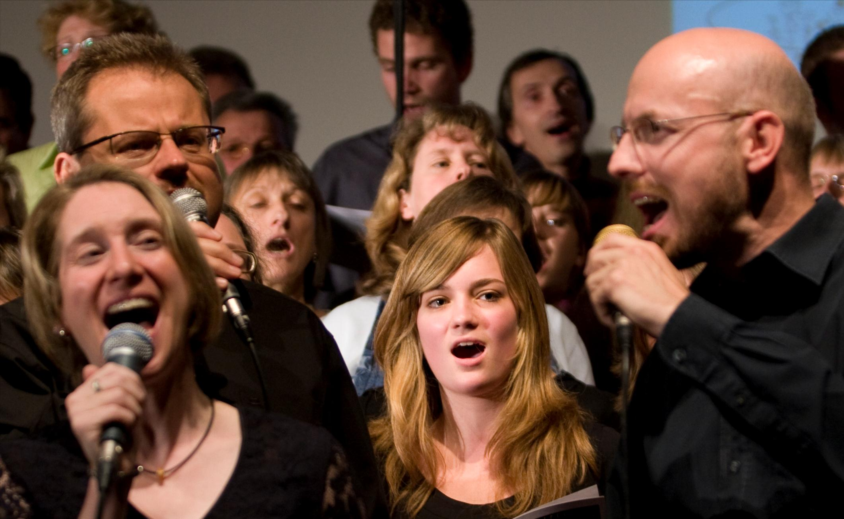

musikalische Akzente

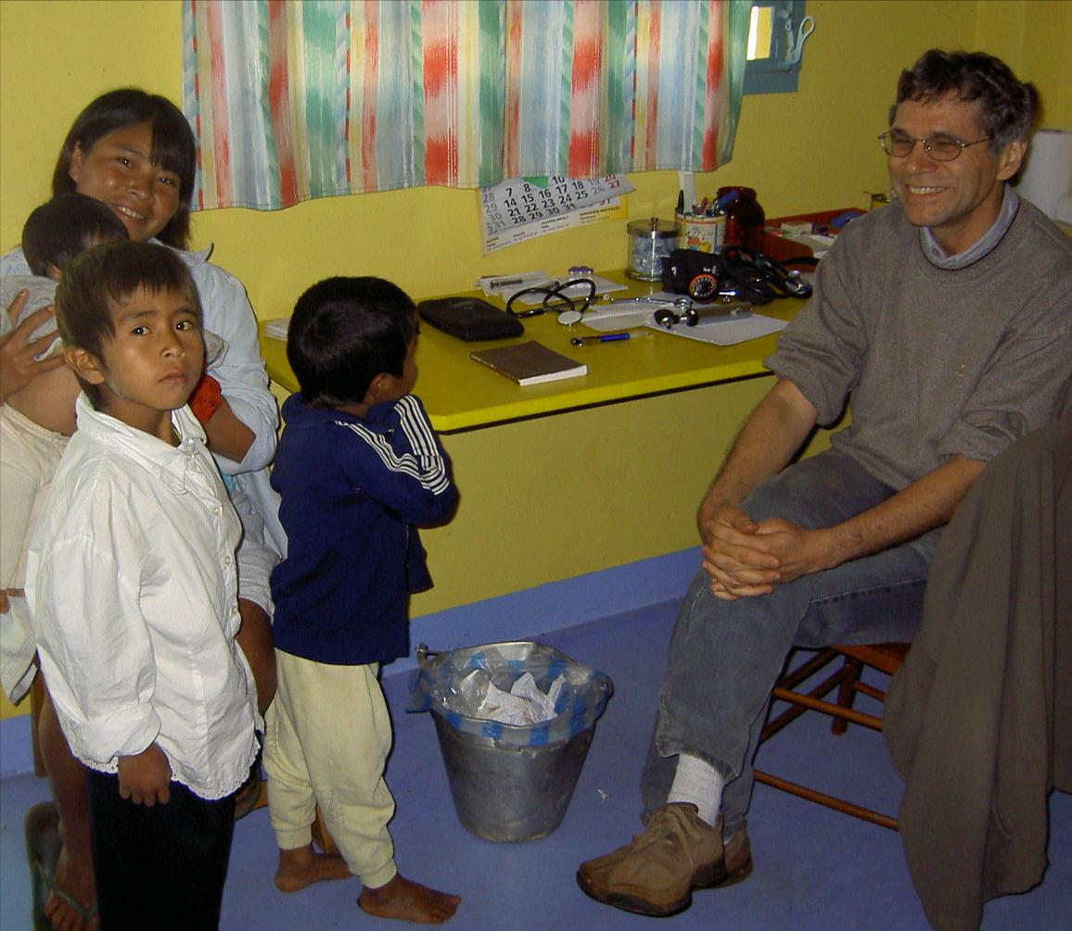

soziale Verantwortung
Der Förderverein steht allen Menschen offen, denen eine lebendige Gemeinde am Herzen liegt. Besonders herzlich möchten wir diejenigen einladen, die aus verschiedenen Gründen keinen Beitrag zur Finanzierung der Gemeindearbeit über die Kirchensteuer leisten.
Mit Zustiftungen, Vermächtnissen und Spendenbitten anlässlich von Geburtstagen oder Beerdigungen bauen wir bei der Stiftung einen Kapitalstock auf, um das Gemeindeleben langfristig finanziell zu sichern.
Alle Zuwendungen sind steuerlich abzugsfähig.


Nähere Informationen erhalten Sie bei:
Evang. Sonnenhofgemeinde
Carl-Schurz-Str. 72, 75180 Pforzheim
Tel. 07231 - 71760; Fax: - 765176
mail: foerderverein@sonnenhofgemeinde.de
Spendenkonten (neue IBAN-Kontonummern):
Förderverein: DE50 6669 0000 0002 2002 04
Stiftung: DE83 6669 0000 0003 0908 46
Volksbank Pforzheim (BIC: VBPFDE 66)
Damit die Gemeinde blüht …
Förderverein
und Stiftung

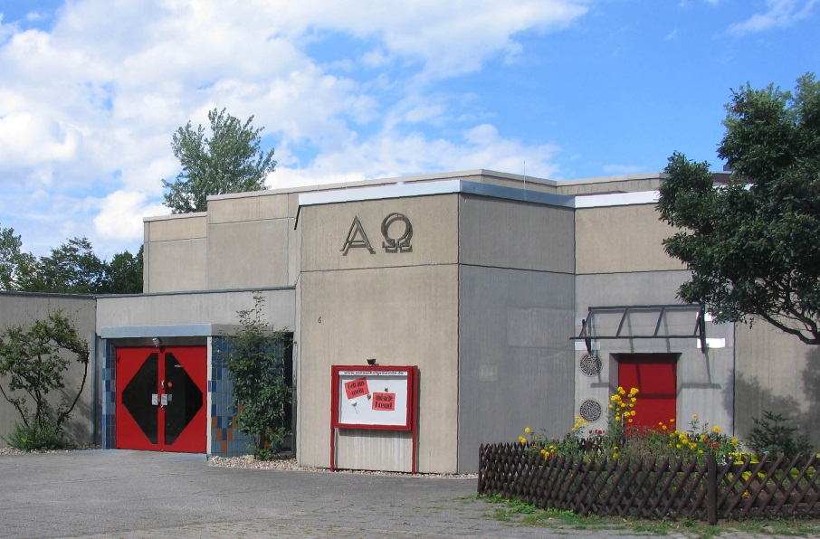

Evangelische
Sonnenhofgemeinde



„Ich bin dankbar für den Besuch von Frau van der Kamp. Seit ich die Wohnung nicht mehr verlassen kann, ist es doch sehr einsam geworden!“ (Frau, 87 Jahre)
"Die Konfizeit bei der Jugendkirche hat richtig Spaß gemacht! Jetzt habe ich Lust, weiter mitzuarbeiten!" (Jugendlicher, 14 Jahre)
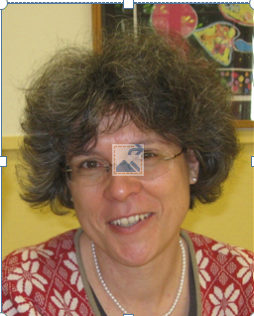Zwei Aussagen, die stellvertretend für das stehen, was wir mit Förderverein und Stiftung bereits erreicht haben: Ines van der Kamp besucht als Seniorenseelsorgerin ältere Menschen, spricht mit ihnen über ihre Nöte und Ängste, betet mit ihnen und tröstet sie. Zugleich hat unser ehrenamtlicher Besuchsdienst in ihr eine kompetente Ansprechpartnerin.
Georg Hof macht als Jugendkirchenreferent bei unserer Jugendkirche „mylight“ viele tolle Angebote: Jugendgottesdienste und Workshops, Konficamps, Freizeiten und Schulungen. Die Jugendlichen schätzen ihn als persönlichen Ansprechpartner. Dabei arbeitet er eng mit unserer Gemeindediakonin Claudia Becker und der Evangelischen Jugend Pforzheim zusammen.
Auch sonst gibt es Grund zur Dankbarkeit: Viele Menschen haben sich neu als Mitarbeiterinnen und Mitarbeiter zur Verfügung gestellt. Neue Gruppen und Kreise konnten entstehen, bestehende Angebote ausgeweitet werden.
Nun kommen neue Herausforderungen auf uns zu: In den nächsten Jahren verschlechtern sich die finanziellen Möglichkeiten der Landeskirche: die Geburtenzahlen gehen zurück, viele Menschen zahlen als Rentner keine Kirchensteuer mehr.
Deshalb werden künftig die Kirchensteuermittel nur noch zur Finanzierung einer pfarramtlichen Grundversorgung ausreichen. Die Schulung unserer Ehrenamtlichen, besondere Projekte, ja sogar einen Teil der Energiekosten unseres Gemeindezentrums müssen wir aus Spenden bestreiten. Alles zusammen genommen sind das jährlich etwa 25.000 - 30.000 €.
Ihre Mitgliedschaft im Förderverein gibt uns dafür eine solide Basis. Wünschenswert wäre es, wenn wir zusätzlich unser Stiftungsvermögen ausbauen können, um mittelfristig die Personalkosten in Höhe von ca. 17.000 € dauerhaft aus Zinserträgen finanzieren zu können.
Wir sind davon überzeugt, dass dieses zusätzliche Engagement großen Segen für die Menschen auf dem Sonnenhof und Sonnenberg bewirkt.
Wenn Sie noch Fragen oder Anregungen haben, sprechen Sie uns an! Herzlichen Dank im Voraus für Ihre Unterstützung!
Ihr Dr. Jörg Braun (Fördervereinsvorsitzender)
Tel. 07231-931016 bzw. 0170-4174800
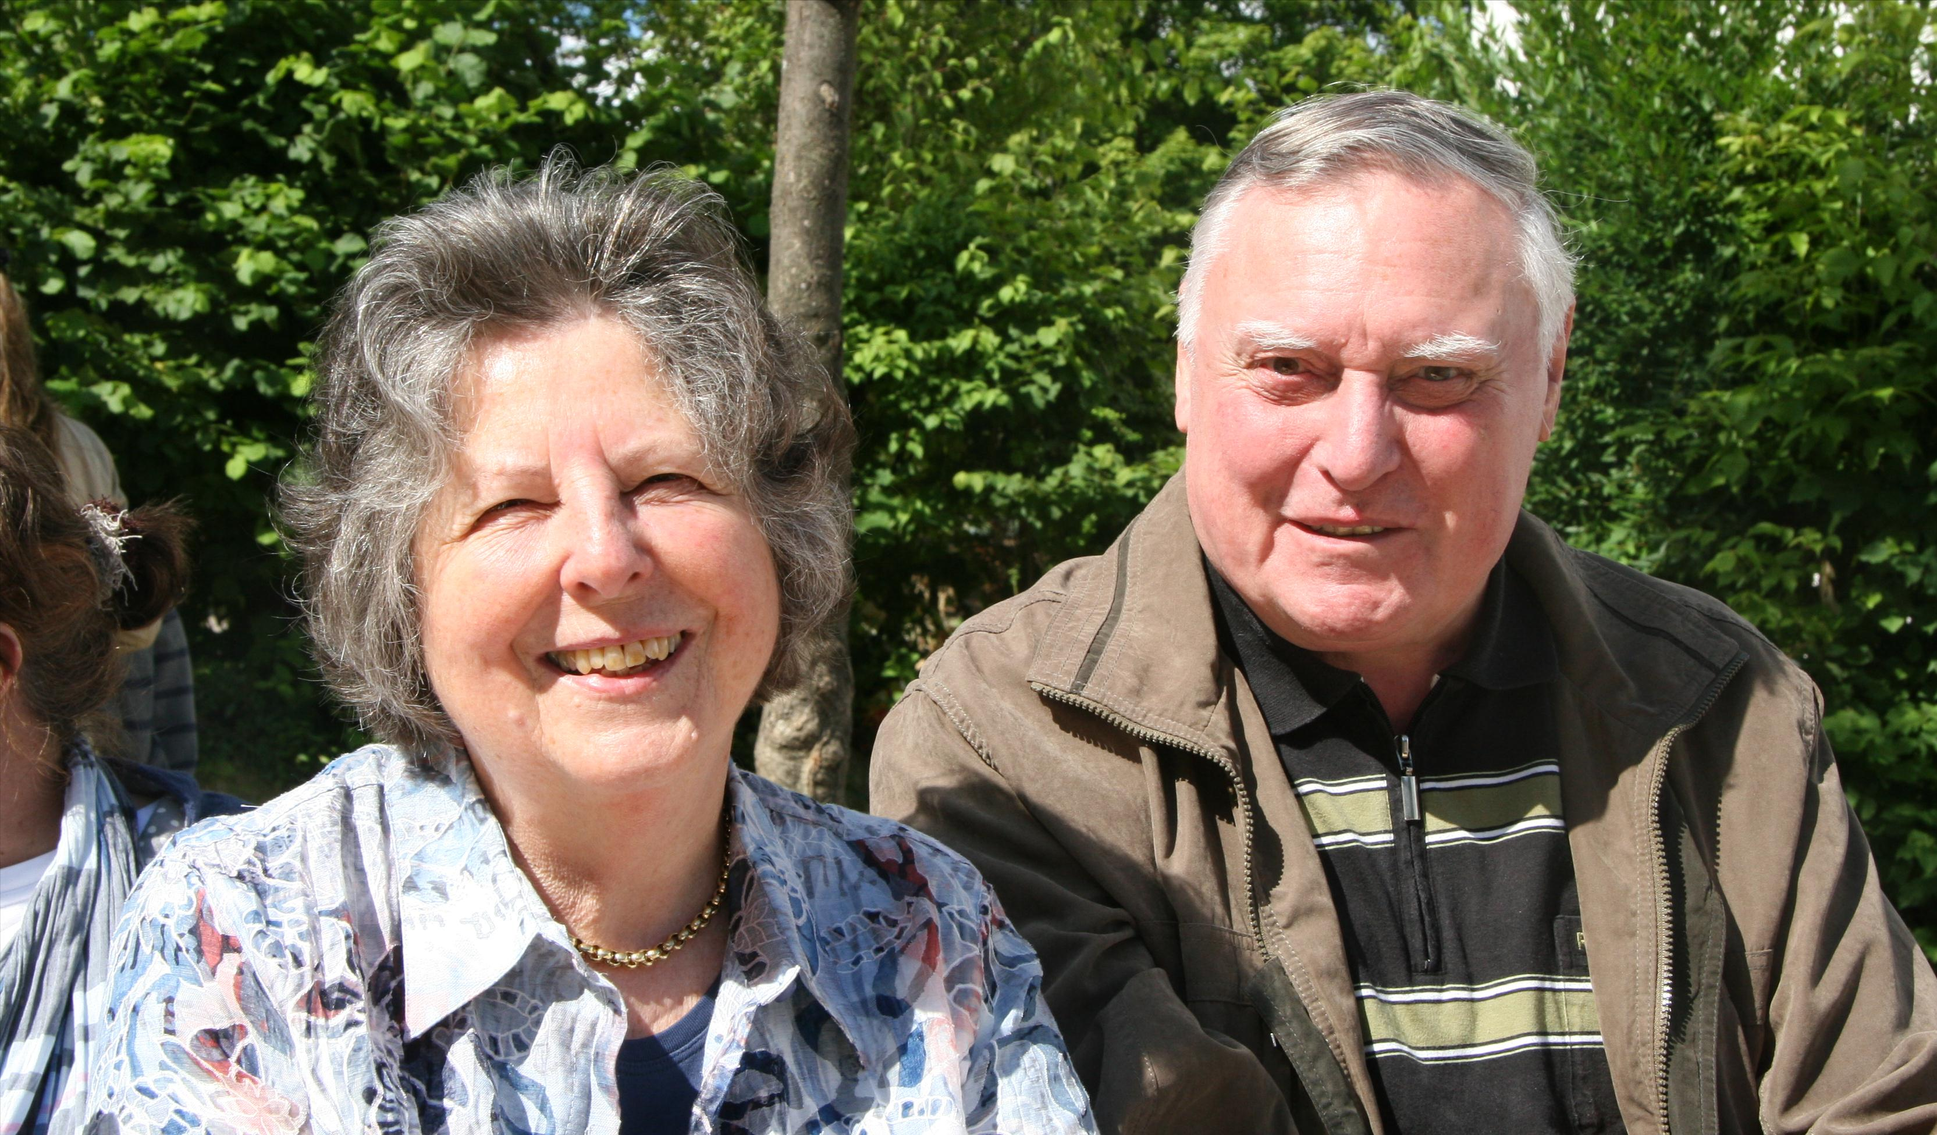

Beitrittserklärung
Ich unterstütze den Förderverein
□ monatlich □ vierteljährl. □ jährlich
mit . . . . . €
□ Ich überweise diesen Betrag per Dauerauftrag, den ich bei meiner Bank einrichte, auf das Konto des Fördervereins (siehe Rückseite).
□ Bitte schicken Sie mir das Formular zum Lastschrifteinzug zu.
□ Bitte informieren Sie mich näher über Förderverein und Stiftung.
Name: . . . . . . . . . . . . . . . . . . . . .
Straße: . . . . . . . . . . . . . . . . . . . . .
PLZ/Ort: . . . . . . . . . . . . . . . . . . . . .
. . . . . . . . . . . . . . . . . . . . . . .
(Datum) (Unterschrift)
Beitrittserklärung
Ich unterstütze den Förderverein
□ monatlich □ vierteljährl. □ jährlich
mit . . . . . €
□ Ich überweise diesen Betrag per
Dauerauftrag, den ich bei meiner
Bank einrichte, auf das Konto des Fördervereins (siehe Rückseite).
□ Bitte schicken Sie mir das Formular
zum Lastschrifteinzug zu.
□ Bitte informieren Sie mich näher über
Förderverein und Stiftung.
Name: . . . . . . . . . . . . . . . . . . . . .

Straße: . . . . . . . . . . . . . . . . . . . . .

PLZ/Ort: . . . . . . . . . . . . . . . . . . . . .

. . . . . . . . . . . . . . . . . . . . . . . . . . . . . . . .
(Datum) (Unterschrift)

